佛山市南海区国土城建和水务局关于督促落实在建工地集体食堂食品安全自查自纠工作的通知

各镇（街道）国土城建和水务局，区建筑工程施工安全监督站，各建设、施工、监理企业及有关单位：
根据《关于立即组织对集体食堂食品安全自查自纠行动的通知》（南食安办〔2016〕27 号）文件精神，请你们结合当前食品安全形势，按照以下要求完成《南海区餐饮单位食品安全自查记录表》规定的自查自纠工作：
一、各在建工地建设、施工、监理单位立即开展建筑工地食堂自查自纠工作，重点对食材采购、配送、储存，厨房环境卫生，从业人员健康资质等环节清除安全隐患，对发现的问题立即开展整改，自查自纠情况书面报告请于2016年7月7日下午下班前报送区食安办，并抄送我局质安科备案。
二、各镇（街道）国土城建和水务局及区建筑工程施工安全监督站要结合日常工作安排，督促各在建工地责任主体落实做好食品安全自查自纠工作，检查发现存在重大食品安全隐患的，应及时向食品药品监管部门反馈。

附件：南海区餐饮单位食品安全自查记录表

佛山市南海区国土城建和水务局
2016年7月6日

（联系人：李工，联系电话：0757-86339642，邮箱：410789818@qq.com，梁宗同（食安办），联系电话：86223595）

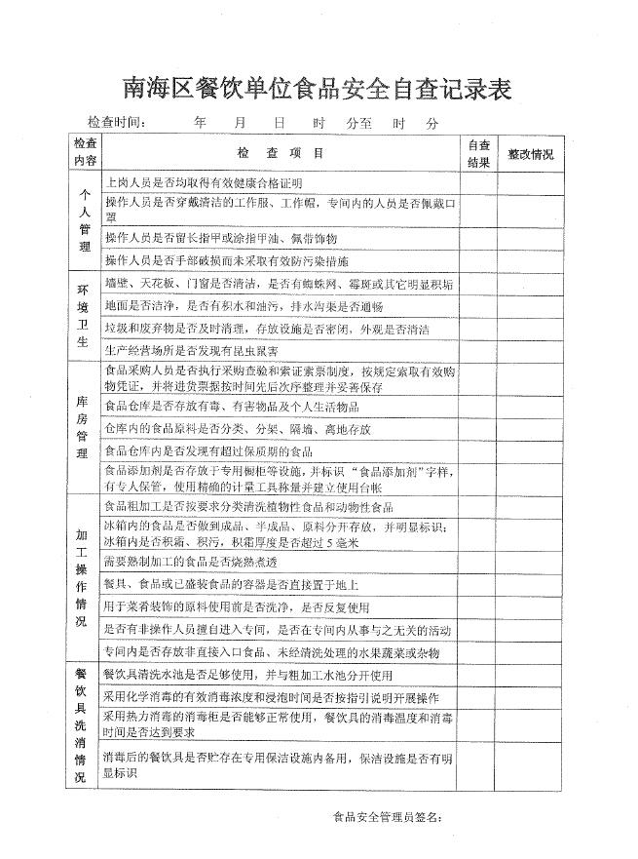
附件：南海区餐饮单位食品安全自查记录表.pdf

